http://usoc.snu.ac.kr/report-site/usoc-surh/yo-chun-all.htm
Discourse Analysis of Chung-Sung-Gok (淸聲曲)

Usoc Surh*

Abstract
In music, as in linguistic text, the smallest unit is a tone, a single tone by one finger on piano. And largest unit is discourse, the whole musical piece to say movement. This paper purposed to prove that the very lower level of musical structure could decide the content of most higher level of music. In 淸聲曲 case, grace notes at the end of a long note, have a function of erasing the memory of long note's pitch perception in our memory system, so the following long note could not make interval perception with preceding note.
I made melodic line of 淸聲曲 into graph and addressed by letter name. When you listen, you can feel easily the group of grace notes erasing your perception of pitch sense of the note and could not make a interval perception between two notes, before graces and after graces.
I name "adhesive articulators" on this grace note's function. It functions that when we listen music, we are perplexed where we are in higher hierarchical level. So confused by that function, we can not grasp the repetition structures of sub-section of this piece.
This is preventing to perceive the interval value of neighboring two long note, structural notes(in Schenker's sense). I suppose that this extraordinary peculiar function is unique in Korean traditional music.
The conclusion is that this articulating or preventing function in very lower musical level decides the discourse of music, as philosophical query where we are and where we are going now.

Key words (열쇠어 영어) : korean traditional music, discourse in music, function of grace notes,

열쇠어 한국어 : 한국 전통음악, 음악의 담론, 장식음의 기능

*Professor Emeritus, Seoul National University

청성곡의 담론적 분석

서우석^{*1)}

1. 음악과 담론

음 악에서 기호적 최소 단위는 개별적인 음이다. 피아노로 음악을 연주하고 있다면 한 손가락으로 하나의 건반을 눌러서 발생한 음이 바로 기호의 최소 단위다. 언어에서 음소와 마찬가지로 이 개별 음은 몇 개가 모여서 다음 차원의 단위를 만든다. 자음과 모음이 만나서 하나의 음절을 만드는 과정과 같다.
언어의 기호 단위가, 음성학의 대상에서 음운론의 대상으로 옮겨가고 다시 통사론의 대상으로 옮겨간다. 언어를 다루는 기호학은 여러 층을 거쳐 담론의 층에 이르러 그 계층 상승이 종결됨을 알려준다. 담론 층을 넘어서면, 기호적 삶의 환경인 화용론으로 옮겨간다고 말해야 할 것이다.
음 악 역시, 기호학적 관점에서 보자면, 최소의 기호적 단위인 개별 음에서 종결된 한 작품에 이르게 되며, 그 사이에 여러 계층을 이루게 될 것이다. 최종의 계층은 역시 담론의 층이다. 언어에서처럼 담론 층을 넘어선다면, 그 작품이 연주되는 환경이나 상황에 종속되는 음악적 화용론이라고 할 수 있는 영역으로 옮겨갈 것이다. 예를 들면, 베토벤의 교향곡 3번이 영구 집권을 선언한 독재자의 취임 축하연에서 연주된다면, 그 음악은 기호적 삶의 내부에서 이루어지는 담론적 의미의 층을 벗어나, 화용론적 의미를 가지게 될 것이다. 이 글에서는 담론을 넘어선 영역의 의미는 고려하지 않을 것이다.

2. 음악적 담론의 성격

음악적 담론이 들어나는 몇가지 흥미로운 경우를 생각해보자. 얼마 전 비제의 교향곡을 발레로 안무한 무대를 보면서, 나는 그 교향곡이 엄격히 지키고 있는 고전적 형식이 어떻게 안무과 연결되었는가에 관심을 가지고 본 적이 있다. 이 교향곡은 전형적인 고전 소나타의 형식을 지키고 있다. 1악장은 “제시부 - 발전부 - 재현부 - 코다”로 되어 있고, 2악장은 “노래 형식”, 3악장은 “미뉴엣과 트리오”, 4악장은 “론도”의 형식으로 이루어져 있다. 1악장의 제1 주제와 제2 주제, 발전부, 재현부의 제2주제 원조 회귀가 어떻게 안무로 구성되었는가가 나의 관심사였다. 발레의 남-주인공(primo uomo)이 제1, 제2 어느 주제를 상징하는지, 그리고 발전부의 끝에서 재현부로 들어서면서 무용이 어떤 모습으로 전개되는지가 궁금하였던 것이다. 우리는 교향곡과 같은 형식을 지닌 음악에 얹은 안무를 보면서, 그 음악의 담론을 어떻게 해석했는지 추론할 수 있고, 해석자의 담론적 견해를 엿 볼 수 있다.
구체적 예를 하나 더 들어보자. 드비시의 첼로 소나타의 표제를 보면, 1악장은 “pologue”라는 표제가 붙어 있고, 2악장과 3악장은 끊기지 않고 이어져 연주되며, “세레나데와 피날레”(Sérénade et Finale)라는 표제가 붙어 있다. 이 경우 1악장의 Prologue는 앞 이야기, 또는 서론 정도로 이해되어야 할 것이다. 세레나데는 아직 이루어지지 않은 사랑을 위한 노래이며, 사랑하는 여자의 창문 아래에서 부르는 노래이므로, prologue - Sérénade - Finale로 이어지는 이 음악의 담론은 세레나데를 부르게 된 “사연-노래-결과”를 담고 있는 담론이라고 해야 할 것이다.
이 곡의 2악장인 세레나데를 들어보면, 그 노래가 편안하고, 자신감 있는 구애의 노래가 아니라 좌절된, 절뚝거리는, 불구의 몸으로 부르는 노래라는 것을 느끼게 된다. 음악 자체가 그런 느낌을 필연적으로 주게 된다는 뜻이다. 세레나데가 그렇게 해석되면, 그 앞의 프롤로그는 친구에게 말하는 하소연, 또는 “오늘은 꼭 노래를 부르겠다”는 결심을 털어놓는 이야기로 해석될 수 있을 것이다. 그런데 뒤이어 연주되는 피날레는 기쁨과 활기에 찬 곡이라는 느낌을 준다. 이 활기를 어떻게 해석해야 할까? 이 활기는 사랑이 이루어졌음을 뜻하는 보다는, “이제 내가 할 일은 다 했다”는 자신에 대한 확인으로 이해해야 할 것이다. 아니면 “이제 나는 넘어섰다”는 또는 “세상을 떠나도 좋다”는 기쁨으로 해석될 수도 있을 것이다. 언어로 이루어진 담론이라면 사랑이 “이루어졌는가?” 아니면 “이루어지지 않았는가?”가 담론이 결정해야 할 핵심적 문제일 것이다. 그 두 갈래 길은 언어적 담론에서는 구별해야만 하는 것이기 때문이다. 그러나 음악적 담론에서 이 갈림길은 혼재되어 있다. 언어적 담론과는 다른 세계 안에서 일어나는 일이기 때문이다. 마치 우리가 사는 세계와 양자역학의 세계가 다른 것과 같다. 음악은 기쁨과 슬픔이 구별되지 않는 담론적 단위를 갖는 세계라고 해야 할 것이다. 음악은 언어의 구체성과는 다른 영역에 속한다. 음악적 담론에서 이점은 매우 중요하다. 그래서 가끔 논의를 좋아하는 음악 평론가들은 베토벤의 7번 교향곡의 2악장이 어떤 행진곡이냐를 논하기를 즐겨하는 것 같다. 힌데밋(Paul Hindemith)의 글을 보면 그 곡을 장례 행진곡으로 듣는 사람이 있는가 하면 결혼 행진곡으로 듣는 사람이 있다고 미소를 지으며 말한다. 음악적 담론의 입장에서 설명하자면, 그 행진곡은 우선 진지한 정서를 담고 있는 담론이라고 말해야 할 것이다. 다르게 말하면 그 담론은 어린이 군악대의 행진곡일 수는 없다는 점이다. 그러나 그 행진곡이 결혼축하의 행진인지, 장례행렬의 행진인지는 구별할 필요가 없다. 다르게 말하면 둘 모두를 담을 수 있는 담론이다.

3. 청성곡의 정간보 분석

분석의 텍스트는 김중섭 연주의 단소곡 독주곡집 CD에서 청성곡(淸聲曲, 일명, 堯天舜日之曲,)이다. 분석의 텍스트는 악보가 아니고 음반의 소리 자체다. 이는 나중에 보여줄 멜로디 선의 그래프를 보면 확신하게 될 것이다.
다음은 청성곡의 정간보 악보다. (그림 1)
전곡 듣기
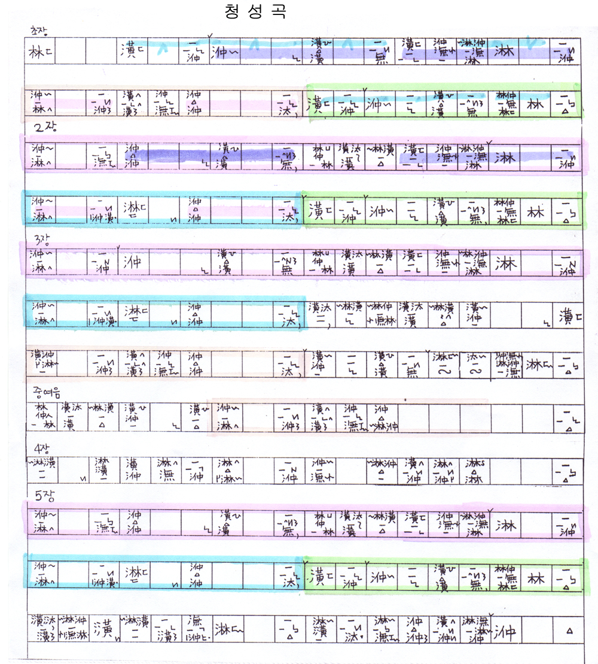

위 정간보 악보에서 곡의 전체적 구조를 보기로 하자. 초장[앞으로 1장으로 부르기로 한다]의 첫줄 4에서 12정간까지[이를 1장1행(04-12)로 표기한다]는 초장의 둘째줄 10에서 15정간까지[이를 1장2행(10-15)으로 표기한다]에서 반복된다. 1장1행(04-12)에서 ʌ, v 로 표시한 정간이 생략되어 1장2행(10-15)에 반복된다. 긴 음을 한 정간씩 줄인 것이다. 1장2행(16-17)의 반복은 1장1행(15-17)에서 16이 생략된 것이다. 이는 1장1행에서 첫 음을 제외한 구절로 1장2행의 후반부를 만든 것이다. 이 후반부는 구조적으로 반복되는 악구로서 중요한 역할을 한다. 초록색으로 표시했듯이 1장2행(10-18), 1장을 마무리하는 종지역할을 하는 9정간은 2장의 종지, 5장의 종지로 사용된다.
2 장1행은 1장1행에서 만들어진 것이다. 짙은 청색으로 표시한 부분이 일치하는 부분이다. 이렇게 만들어진 2장1행은 3장1행, 5장1행에 사용된다. 한편 2장2행(01-09)는 1장2행(01-09)의 중간 두 정간을 변형시켜 만들었으며, 3장2행 전반, 5장2행 전반에 사용되고 조금 다른 색깔로 표시한 3장3행 전반과 중여음 (07-15)에 쓰인다. 지금 지적한 부분 외의 다른 부분의 모방과 변형에 대해서는 자세한 설명을 생략한다. 이는 다음에 표시할 그래프 악보에서 시각적으로 선명하게 드러나기 때문이다.
지 금까지 설명한 정확한 반복과 변형된 반복, 삽입 등은 만일 이곡이 18, 19세기의 서양음악의 악곡에서 나타난 형식적 구조라고 한다면, 많은 유사성과 반복으로 인해 악곡의 형식이 선명히 드러나게 되고, 지루한 느낌을 주는 흥미 없는 곡이 될 가능성이 매우 높게 된다.

4. 청성곡의 그래프 악보

앞서 정간보를 통한 곡의 구조 분석표를 살펴보면, 곡을 들으면서 그 반복성을 감지하여 곡을 파악하고 그 담론적 의미를 얻게 되는 바탕으로 생각하게 된다. 그러나 실재로 곡을 감상하면서 우리는 그 구조를 파악하지 못한다. 무엇인가 반복되는 듯한 느낌을 받지만 큰 덩어리들이 단위로 반복되는 느낌을 얻지 못한다. 왜 그런 일이 일어나는 것일까? 이를 알아보기 위해 우리는 Praat라는 소프트웨어를 이용해 단소의 선율적 움직임을 그래프로 표시할 필요를 느낀다. 먼저 그 그래프에 나타는 단소의 멜로디 곡선에 지속적으로 울리는 음에 정간보에서 사용하는 음명을 표시하기로 한다. 먼저 1장1행-2행, 2장1행-2행을 보인다. (그림 2)

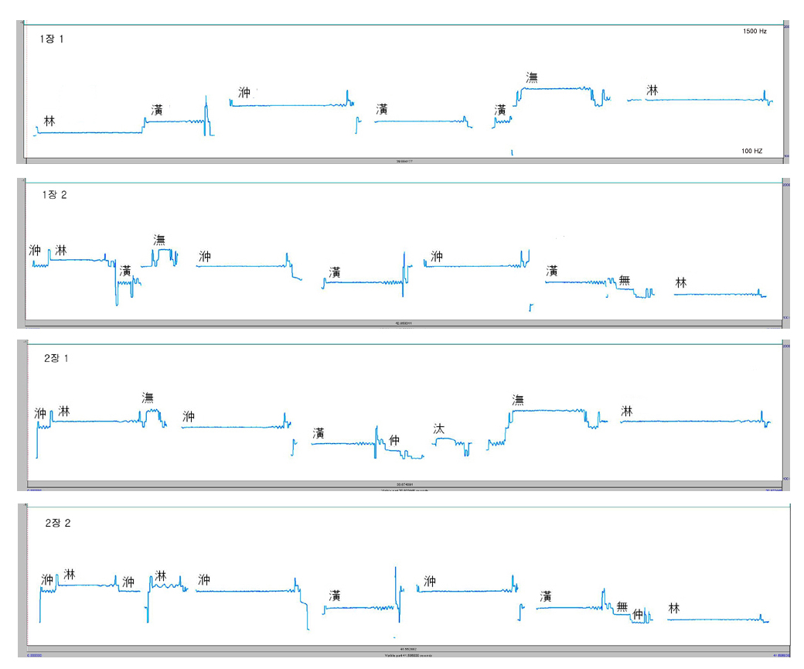

위 의 그래프는 praat 프로그램으로 추출한 음고 진행에 정간보의 문자를 기입해 만든 혼합적인 악보라고 할 수 있다. 이 악보를 보며 음악을 들을 경우 음고-음길이 진행, 즉 멜로디의 형태를 시각적으로 파악할 수 있다. 앞 서 정간보에 색채로 표시한 반복, 변형 관계 역시 보다 명료하게 보인다. 1장2행과 2장 2행은 한군데를 제외하면 완벽하게 일치한다. 1장2행의 첫 부분 (潢-潕) 장식음적인 음 형태와 2장2행의 첫 부분 (㳞-淋)의 장식음적인 음형태만 다르다. 이 차이 때문에 우리는 1장2행과 2장2행의 반복을 느끼지 못한다. 다시 말하면 이 삽입 구절이 전체 멜로디의 유사성을 지우는 역할을 한다. 이 곡의 다른 모든 장식음에서도 이 지워버림의 기능을 볼 수 있다. 1장1행의 林(林鐘) 음 위에 이어지는 장식음은 다음 음인 潢(潢鐘)과의 음정형성을 방해한다. 뒤이어 보다 과격해진 潢 음 뒤의 장식음 형태는 그 다음 음인 㳞(㳞呂) 음과의 음정 형성을 더 강하게 방해 한다.
이 러한 장식음의 기능을 연결 분절소(adhesive articulator)라고 명명하려고 한다. 음정 단위를 형성하여 이 단위가 곡의 진행의 다음 층(한 단계 위층)의 단위 형성을 이루지 못하게 한다. 언어에 비유하자면 “사, 람”의 두 음운이 연결되어 “사람”이라는 다음 층의 단위를 형성하지 못하게 하는 것과 다름없다. 좀 더 강한 표현을 선택다면, 분리소(seperator) 또는 방지소(preventor)등의 용어를 쓸 수 있을 것이다. 분절소의 이러한 역할은 이곡이 몇 개 되지 않는 음으로 곡을 만들어가야 한다는 명제에 대한 대책으로 보아야 할 것이다. 문장에서 말하자면 comma, period, colon, semi-colon에 비교 할 수 있은 것이다. 앞부분과 결별을 뜻하는 것이다.
이 articulator는 음의 앞, 뒤에 부착되어 나타난다. 부착된다는 관점에서 보자면 prefix(접두사)와 suffix(접미사)에 해당된다. 그리고 2장2에 나타나는 (潢-潕)의 장식음들은 prefix/suffix가 아니라는 점에서 독립된 분리소(independant articulator) 또는 사이에 삽입된(interpolated) 분절소라고 불러야 할 것이다. 간단히 줄여 독립적 분절소라고 불러도 좋을 것이다. 1장2행 첫 부분 淋 후미의 suffix가 강한 모습으로 나타나 있고 이에 더해 (潢-潕)의 독립 분절소가 첨가된 것은 이 부분(1장2행의 전반부)이 곧 이은 2장1행과 2장2행에 반복되어 나타나기 때문일 것이다. 즉 청자로 하여금 반복이 느끼지 못하게 하기 위함이다.
이 곡의 모든 기간음(基幹音: 길게 연주되는 음으로 생각하면 된다)은 앞과 뒤 그리고 필요한 경우, 두 기간음 사이에 독립된 방해소를 지닌다. 1장과 2장의 분절소들을 표시 하면 다음과 같다. (그림 3)
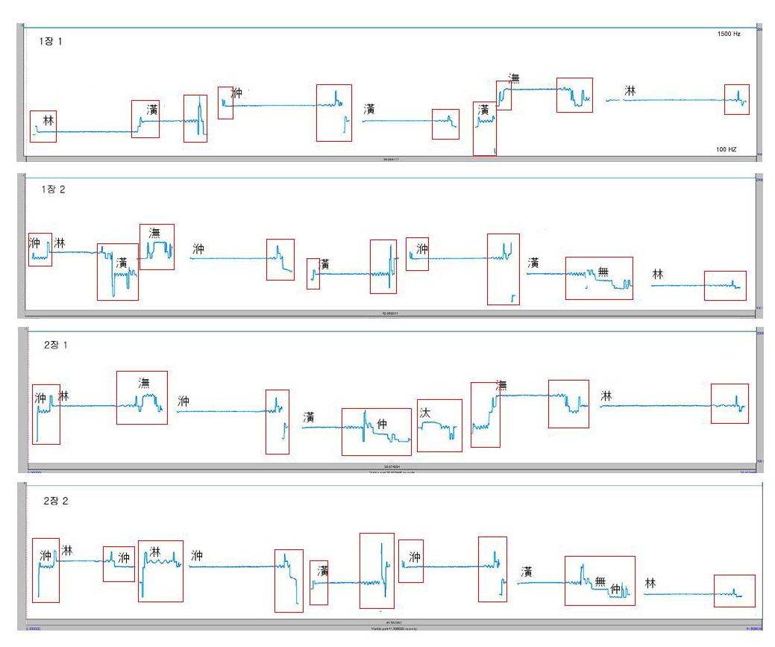음악 듣기

르 네상스 시대 이후 유럽의 음악은 작은 단위에서 큰 단위로 계층 상승함에 있어서 구축적인 방법이 사용된다. 일상 언어에 비유해 말하자면 음절이 모여 단어를 이루고 여러 개의 단어들이 모여 문장을 이루고 문장들이 모여 일관된 한 의미적 연속체를 전하는 문단을 이룬다. 그리고 문단이 모여 한 장(chapter)을 이루고 결국 한 이야기가 종결되는 담론을 만들게 된다.
따 라서 이러한 계층 상승을 이루어나가는 과정에 쐐기를 밖는 듯한 구조는 나타나지 않는다. 청성곡의 장식음처럼 음정 인식을 방해 하여 상층에서 사용할 음악적 구성물의 형성을 막는 일은 없다. 언어의 경우에서도 prefix, suffix처럼 첫머리와 끝머리에 붙은 것 외에는 거의 쓰이지 않는다. 문법적 기능을 위해서 어미변화가 쓰이는 것을 보면 prefix 역시 말을 알아듣는 데에 있어서, suffix와는 달리 방해를 준다는 사실을 알 수 있다. 그러나 이러한 생각이 다른 언어권에 반드시 통하는 바의 이론은 아니다. 여기서 상술할 사항은 아니지만 스와힐리(Swahili)어에서는 킬리초투토샤(kilichotutosha)는 토샤 앞에 키, 리, 초, 투가 첨가되어 이루언진 단어로 키,리,초,투는 각각 독립된 접두어로서 키토샤 라고 발음할 때에도 독립된 의미를 지닌다고 한다. 그러나 이 경우에 affix가 중간에 삽입되는 것은 새로운 단어를 만들어내어 이 음절들이 결합한 형태가 되기 위함일 것이다. 그러나 청성곡의 분절소들은 기간음(언어에서 말하자면 어간이다)에 대한 파악을 유보시키고, 기간음들이 모여 큰 음정감각을 형성하는 것을 막는 역할을 한다. 막는다는 의미에서 보면 음악적 구조의 형성에 대해 부정적인 기능을 한다고 생각할 수 있으나 이는 맞는 생각이 아니다. 기간음 사이의 음정 형성을 막음으로서, 표면에 주의력을 집중시키고 함부로 구조를 파악하는 오류를 범하지 않게 한다. 다르게 말하면 다음 계층에 대한 건방진 예측을 불허하는 것이다. 말하자면 “알려고? 아직 안돼!” 하는 것이 그 담론적 성격인 것이다.
이어서 3장과 중여음을 그래프로 살펴본다. (그림 4)
음악 듣기

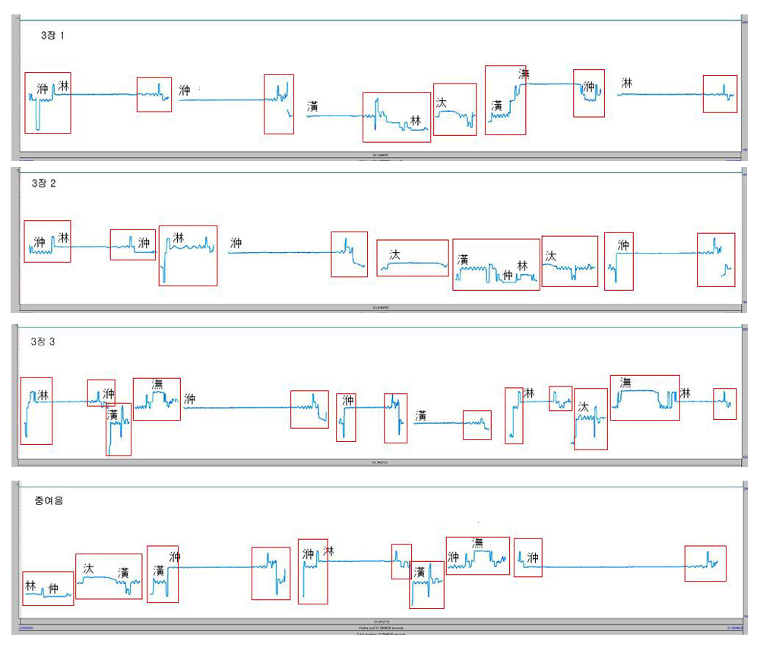

3장1행은 2장1행은 반복이다. 다만 2장의 1첫 淋의 뒤에 붙어있는 潕중심의 분절소가 3장의 1행에서는 생략되어 있다. 그리고 3장1행의 첫부분의 분절소가 조금 변형되어 있다. 이 차이가 3장1행이 2장1행의 반복이 아니라고 느끼게 해준다. 물론 분절소들의 기능으로 인해 2장1행이 기간음이 연결로 이루어지는 淋-㳞-潢-(汰)-潕-淋 이라는 한 덩어리의 단위로 파악되지 않기 때문이다. 이 파악불능은 그 음들 사이사이에서 작동하는 분절소들의 방해 덕분이라고 보아야 할 것이다. 3장2행과 3장3행의 후반은 분절소들의 모임으로 구성되어 있다. 기간음 사이에 끼어 있는 분절소라는 구조가 역전되어 기간음 없는 분절소들의 연결로 곡이 이루어지는 것이다. 중여음에 이르러 회복된 후반의 㳞음은 그런 이유로 인해 강한 휴식의 느낌을 준다. 다음에 4장과 5장을 보인다. (그림 5)
음악 듣기

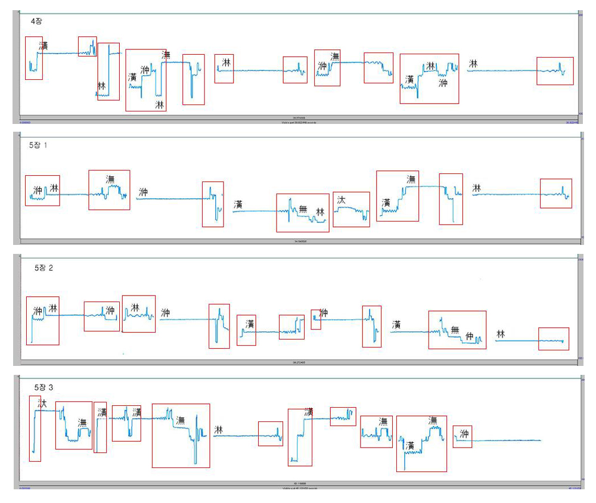

5 장의 1행2행은 2장의 1행2행과 같다. 세부적인 차이도 거의 보이지 않는다. 4장은 거의 분절소들로 가득차 있다. 후반 潕음의 앞과 뒤에 위치하는 두개의 분절소로 나누지 않고 潕음을 중심으로 하는 하나의 독립된 분절소로 본다면 4장 전체가 분절소들의 모임으로 보이게 된다. 5장3행은 㳲, 㶂 등의 고음들이 출현함으로 인해 곡의 절정을 이루게 되고 분절소로 가득찬 종결의 역할을 한다.

5. 기간음과 장식음의 관계

우 리는 청성곡 전부를 기간음/장식음, 언어에 유비해 표현하면, 어간/접사(接辭)라는 구조로 파악해 보았다. 17세기이후 유럽 음악의 경우 기간음과 장식음의 관계는, 말 그대로 장식적 역할을 하는 것으로 파악된다. 실제 음악에서 우리에게 그렇게 인식되는 것이다. 그래서 장식음을 제거하면 보다 근원적인 음에 도달한다고 믿었고 실제의 음악이 이를 증명해주었다. 그 관계는 structure와 prolongation의 관계로 파악되었으며, prolongation을 제거하여 structure에 도달하는 과정을 reduction이라는 말로 개념화하였다. 장식음은 첨가된 것으로서 제거되어도 그 본질에 손상을 주지 않는 요소로 파악되었던 것이다.
우 리는 표면에서 심층에 이르는 길이 연속적이어야 한다고 믿는다. 표면 쪽에 가까운 층은 다음 층(즉 심층에 한 단계 가까운 상층)으로 이전할 때에 낮은 층의 원소들의 역할이 높은 층을 이루어감에 있어서 긍정적이고 협조적이어야 한다는 신념을 가지고 있다.
음 악의 구조를 파악한다는 것은, 센커의 이론 이후 더욱 심화된 것이기는 하지만, 보다 덜 구조적인 음을 제거하고 나면 보다 심층적인 음에 도달하여 그 음악의 구조를 밝히는 것으로 믿게 되었다. 그리고 structure가 어떻게 prolong 되었는가 하는 그 방법이 그 곡의 특성을 밝혀주는 것으로 판단하였다.
그 러나 지금 우리가 살핀 청성곡의 경우 장식음은 그와 다른 역할은 한다. 앞서 articulator 라고 명명한 장식적 단위들은 preventor(방해소), seperator(분리소) 등의 다른 이름으로도 불릴 수 있을 것이다. 방해소 또는 분리소라고 불릴 수 있는 바의 장식음들은 심층의 인식을 감추어주는 역할을 한다. 심층이 자연스럽게 감추어져 있는 것이 아니라(서구의 음악은 이런 경우다), 접미의 분절소들이 앞 선 음의 기억을 지워버림으로서 다음에 나타날 기간음과의 관계를 설정하지 못하게 만듦으로서 이루어진다. 즉 기간음간의 음정생성과 인식을 금지시키는 것이다. 접두의 분절소 역시 같은 역할을 한다. 이는 표면구조가 심층구조를 감춘다. 적극적인 표현을 쓰자면 은폐하는 것이다. 장식음들을 prefix, suffix, independent로 구분하여 그것들이 기간음과의 관계에 있어서 어떤 역할을 수행하고 있다는 생각이 이 글의 핵심이다.

6. 담론적 의미

음 악을 담론적 차원에서 논의할 수 있는가에 대해서는 찬반의 이견이 있을 수 있다. 음악에 관한 미학적 견해는 크게 볼 때에, 음들로 짜여진 하나의 모습(형태)이라는 관점과 정서적인 어떤 상태(내용)를 음악을 통해 표현한 것이라는 관점으로 나누어진다. 전자에 의하면 음악은 지시물이 없는 그림, 즉 하나의 문양이고 후자에 따르면 음악은 내면의 감정적 흐름을 지시하는 기호들의 시간적 연쇄다. 이들 견해에 대한 상세한 논의는 여기서 필요하지 않을 것이다. 다만, 음악의 담론을 논의 할 경우 우리는 위의 두 견해를 넘어설 필요가 있다. 음악이 음들로 이루어진 문양이건 또는 감정적 단위를 지시하는 연속적 기호이건 간에 음악의 최종적 단위 즉, 한 작품은 그것 자체로서 어떤 시간적 구조를 갖는다는 점을 인정해야 한다는 주장이다. 우리의 경험이 이를 수긍한다. 그리고 그 최종적 시간적 구조는 정서적 내용과 함께 기억된다.
이곡에서 행단위로 반복이 나타나는 구조를 보이면 다음과 같다. 2, 3,5장의 1행들이 같고(반복구조1), 1,2,3,5의 2행들이 같으며, 3장 3행과 중여음이 같다.(그림 6, 7, 8)

반복구조1

2장 1, 3장 1, 5장 1

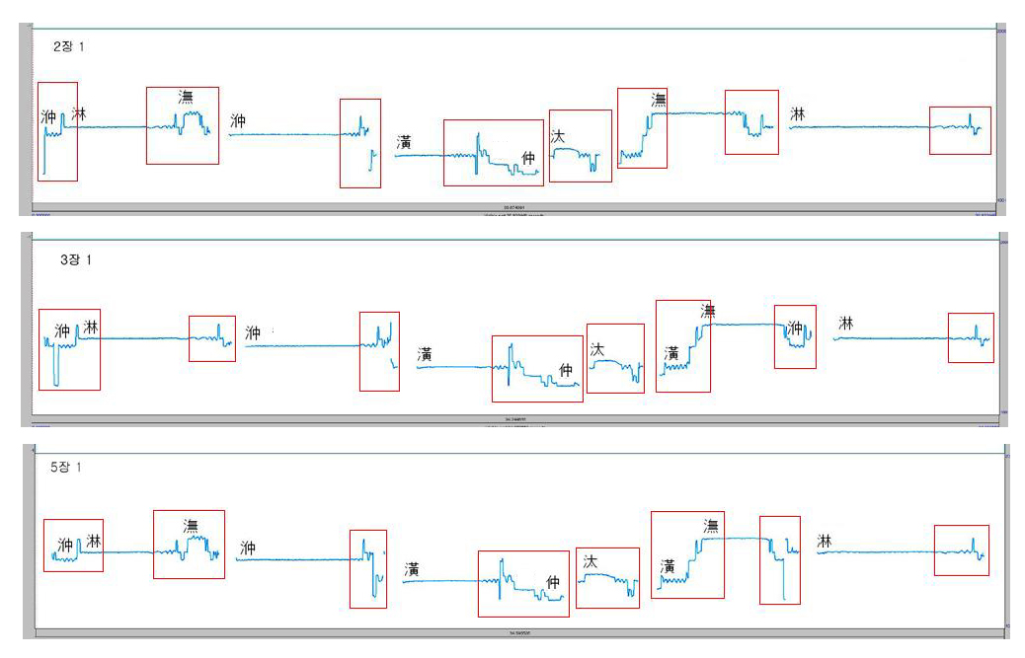
반복구조2
1장 2, 2장 2, 3장 2, 5장 2

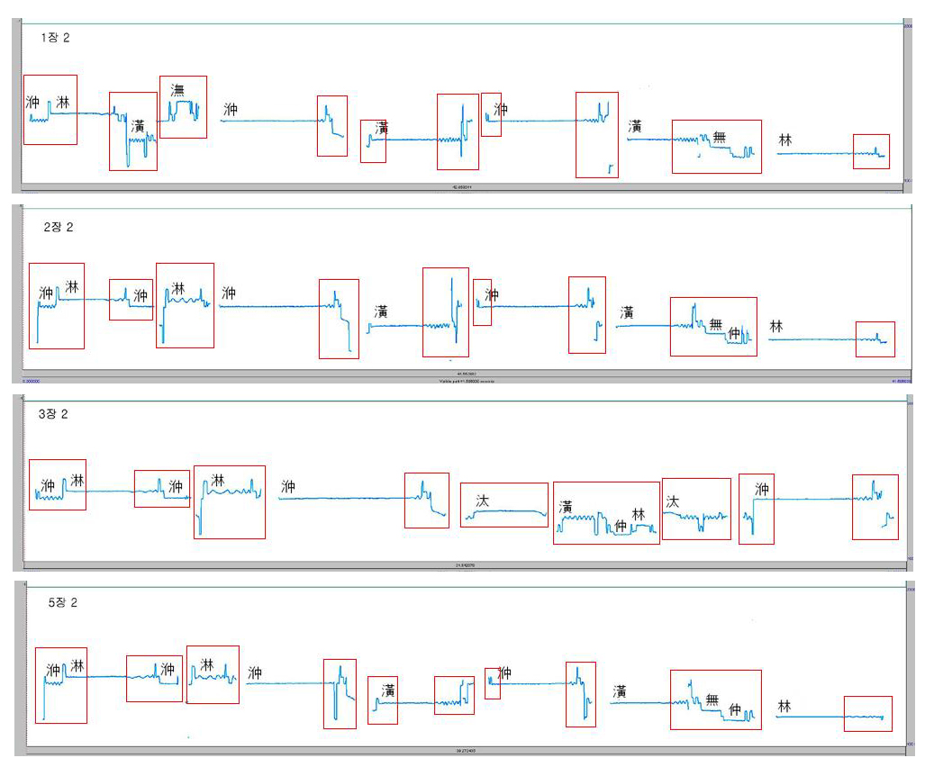

반복구조3

3장 3, 중여음,
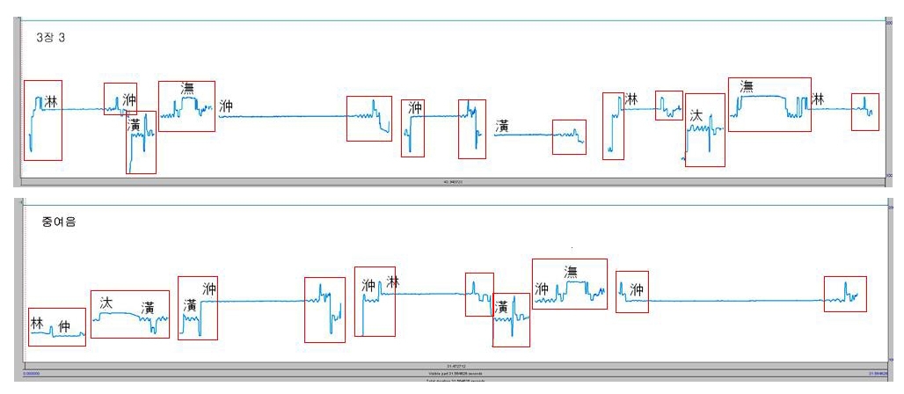

음 악은 이야기가 아닌 음향으로 이루어진 형식적 실체라는 주장에 동의하더라도, 그 문양의 세계역시 계층성에 기초해 있음을 인정해야 할 것이다. 큰 부분과 작은 부분의 구별이 있고 그 구별을 가능케 하는 분절이 있어야 한다. 분절의 단위가 커져 가면서, 계층이 성립된다. 또한 각 계층에는 계층 안에서 작용하는 규칙과 다음 단계의 계층을 위해 준비되는 결합이 있다. 따라서 음악이 문양의 연속이라고 하더라도 우리는 담론적 층이라고 하는 최종의 층을 상정할 수 있다. 예를 들어, 문양에 색채가 있을 경우, 문양은 색채로 인해 전경과 배경을 이루게 되고, 분절의 이러한 인지적 차원은 그 계층내의 법칙과 그 계층을 넘어서는 다음 계층에 작용하는 법칙으로 구별될 수 있다. 언어에서 예를 들면 다음과 같다. 한국어에서 두운 법칙은 단어의 첫 자음으로 “ㄹ”이 사용될 수 없음을 가리킨다. 이는 음운 계층내의 법칙이지만, 의미적 차원에서 그 효과가 나타나는 법칙이다. “ㄹ”이 어두에 올 경우 구어에서 “받은 리자(利子)”와 “받을 리자”, 또는 “사라진 류행(流行)”과 “사라질 류행”을 구별하기 어렵기 때문이다. 즉 두운 법칙은 음운적 차원의 법칙이지만, 그 존재 이유는 의미 층에 있는 것이다.
이 처럼 음악에서 낮은 계층에 속하는 장식음이 몇 단계를 넘어선 담론의 층에 작용할 수 있다는 것이 이 글의 전제다. 청성곡의 경우 우리가 명명한 분절소들은 그것이 장식음으로서 또는 작은 멜로디 부스러기로서의 역할을 넘어 담론층에 작용한다. 기간음의 관계 성립을 막음으로서 우리는 아름다운 음들이 흘러가고 있는 방향을 짚어내지 못한다. 만개한 꽃 무더기에 찬탄하지만 그것을 바쳐주고 있는 나무의 줄기를 알지 못하는 경우와 같다고 해야 할 것이다. “우리는 세계의 뒤에 숨은 진리를 모른다. 다만 스치고 지나가는 것만을 알 수 있을 따름”이라는 느낌을 강렬하게 받게 된다. 언어적 담론에 비유하자면, 그 뜻을 알 수 없는 시(詩)라고 해야 할 것이다. 예를 들어보자. 란디니(Francisco Landini, c. 1325 - c. 1397)가 작곡한 “그것을 알고 싶어하는 사람은(Chi piu le voul sapere)”의 가사을 보면 다음과 같다.

그것들을 더 잘 알고 싶어 하는 사람은 그것들을 보다 조금 알게 될 것이다.
완전한 것을 영원히 갖게 되리라고 상상하는 사람은, 그것들을 알 수 없을 것이다.
더 좋은 것을 택하겠다고 말하면서, 그것을 보고도 택하지 않는 사람은 정말 어리석도다.
행운은 다시 찾아오는 법이 없기 때문이다.
그것들을 더 잘 알고 싶어 하는 사람은 그것들을 보다 조금 알게 될 것이다.

“그것이” 무엇인지 그 해답을 생각해보게 하는 것이 이 시가 목적하는 바이다. 답은 “즐거움”이다. 원문의 시에는 보여주지 않는 것을 영어 번역의 경우 그 답을 “그것들(즐거움)”이라는 형식으로 친절하게 알려준다.
우 리는 청성곡에서 이와 비슷한 느낌을 받는다. 1장-2장에서는 기간음이 나타나 장식음과 의 균형을 유지하는 듯 보이다. 그러나 3장-중여음을 거쳐 4장-5장에 이르면 그 기능을 넘어선다. 다시 말해, 기간음의 관계를 방해하는 원래의 기능을 다하고 그 자체가 남는 것이다. 말하자면 분절소의 기능은 기간음을 누르고 스스로의 세계를 만들었다고 해야 할 것이다. 그것은 화려히지만 점점 미궁으로 빠지는 느낌을 준다. 청성곡을 듣고 난 다음, 우리가 느끼는 담론은 그래서 “우리는 즐거움과 고통 속을 헤메고 있지만, 운명이 우리를 어디로 인도하고 있는지 모른다”는 한탄이라고 해야 할 것이다.

부록

1장의 각 기간음 사이의 음정을 cents 단위를 측정한 결과는 다음과 같다.
먼저, Praat Program 에서 y축 좌편에 제시되는 진동수를 찾는다.

음명 진동수최저-최고 선택진동수
淋 1083-1092 1090
潕 922 - 932 930
중 839 - 850 845
潢 617 - 625 620
林 454 - 461 460

위 의 수치에서 林 457-461은 기간음 林이 진행되는 동안 몇 군데의 음정은 측정한 결과, 최하 값과 최상 값의 범위이고 선택된 진동수는 나타나는 빈도수에 따라 선택한 진동수다. 음정의 cents 측정은 다음의 계산으로 이루어진다. 두 진동수를 a, b 라고 한다면, 이 두 진동수 사이의 cents(y)는 다음의 식으로 얻어진다. y=log(a/b)x1200/log2 이 수식에 따라 계산한 潢-淋의 센트 값은 log(930/620)x1200/log2 이므로 그 값은 702가 된다.
潢 -淋의 간격은 702센트이므로 안정적인 완전 5도(702센트)를 유지하고 있음에 비해 㳞은 20센트 폭으로 간격으로 유동적이다. 상하 10센트 정도는 그리 큰 간격은 아니지만 그 음이 유동적으로 다루어지고 있다고 말할 수 있을 것이다. 이 대한 논의는 이글에서 생략한다. 센트로 표시한 음정을 음명과 오선보로서 나타내면 다음과 같다.(옥타브 낮추어 기보했음)

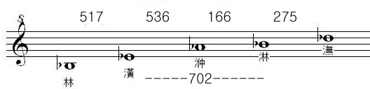

사용악보
김기수, ��단소율보��, 서울: 은하출판사, 2002.

사용음반
김중섭, ��단소독주곡집��, 서울: 대성음반, 1991.

* 서울대 명예교수 (Professor Emeritus, Seoul National University)

